**Collecteur**

Nom du collecteur : …………………………………………………………………………….

Contact du collecteur : ………………………………………………………………………….

Zone : …………………………………………………………………………………………...

……………………………………………………………………………………………

**Client(e)**

N° de compte : **372090000543**

Titulaire de compte : **BAWIRA Nancy**

Profession/Activité : **Secretaire**

Adresse : **Akanda(Sité entraco),**

Téléphone : **066006524.**

Etabli le : ……………………………………………………………………………………….

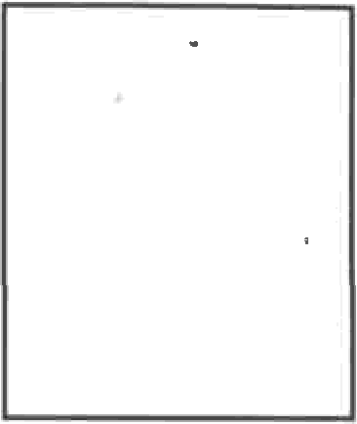

**Signature Chef d’agence** **Signature client**

**Pour toute réclamation liée à la collecte, il sera demandé, en plus du carnet de collecte, le reçu électronique généré par le TPE le jour de la collecte pour toute prise en charge**